CENTRO ESTADUAL DE EDUCAÇÃO TECNOLÓGICA “PAULA SOUZA”
FACULDADE DE TECNOLOGIA DE TAQUARITINGA
CURSO SUPERIOR DE TECNOLOGIA EM SISTEMAS PARA INTERNET

PETTO
Tudo o que seu Pet precisa, Proteção,
Empatia, Transparência e Organização em um só lugar

Maicon Aparecido Pivetta
Jônatas De Moraes Da Silva
Poliana Andressa Christensen
Stefani Straccini

ORIENTADOR: Prof. Dr. Nivaldo Carleto

TAQUARITINGA - S.P.
2026

LISTA DE FIGURAS
Figura 1 - Análise de SWOT da Aplicação Petto 10
Figura 2 - Perfil Demográfico dos Respondentes 11
Figura 3 - Posse de Animais de Estimação 12
Figura 4 - Frequência de Visitas ao Veterinário 13
Figura 5 - Utilização de Aplicativos para Gestão da Saúde Pet 14
Figura 6 - Percepção sobre a Utilidade da Carteira Digital de Vacinação 15
Figura 7 - Grau de Importância das Funcionalidades do Aplicativo 16
Figura 8 - Disposição Financeira para Aquisição da Carteira Digital 17
Figura 9 - Interesse em Integração com Serviços de Agendamento Veterinário 18
Figura 10 - Motivações Principais para o Uso da Carteira Digital 19
Figura 11 - Percepção sobre a Aposta no Uso por Terceiros (Amigos e Familiares) 19
Figura 12 - Marca e Slogan do projeto 23

LISTA DE TABELAS
Tabela 1 - Cenário do mercado pet e oportunidade digital 6
Tabela 2 - Faturamento e crescimento estimado do mercado pet no Brasil 8
Tabela 3 - Análise Macroambiental 9
Tabela 4 - Perfil Demográfico dos Respondentes 11
Tabela 5 - Dados do Mercado 12
Tabela 6 - Indicadores demográficos e implicações estratégicas para o sistema. 13
Tabela 7 - Frequência de visitas e oportunidades estratégicas para o sistema. 14
Tabela 8 - Análise de oportunidade de mercado 14
Tabela 9 - Alinhamento entre as necessidades dos tutores e os recursos do sistema 15
Tabela 10 - Grau de importância atribuído às funcionalidades do sistema 16
Tabela 11 - Perfil de disposição financeira e estratégia do Petto 17
Tabela 12 - Principais motivações e relevância percebida pelos tutores. 18
Tabela 13- Motivações principais para o uso da carteira digital 19
Tabela 14 - Potencial de indicação e estratégias de crescimento para o sistema 20
Tabela 15 - Estratégia de Indicação 20
Tabela 16 - Análise de concorrência e diferenciação 21
Tabela 17 - Síntese do posicionamento de mercado. 23
Tabela 18 - Descrição dos elementos da marca e slogan 24
Tabela 19 - Objetivos estratégicos baseados na metodologia SMART. 25
Tabela 20 - Estratégias de eficiência 26
Tabela 21 - Estrutura de precificação e planos de assinatura. 29

SUMÁRIO

1. Introdução 7
2. Planejamento do Plano de Marketing Digital 8
2.1. Sumário Executivo 8
2.2. Análise de Ambiente 9
2.2.1. Análise Macroambiental – PEST 10
2.2.2. Análise SWOT do Projeto 11
2.2.3. Pesquisa – Público-alvo 11
2.2.4. Perfil Demográfico 11
2.2.5. Perfil Demográfico 14
2.2.6. Percepção sobre a Solução 16
2.2.7. Disposição Financeira 18
2.2.8. Integrações e Motivações 19
2.2.9. Potencial de Indicação 20
2.3. Análise de Concorrência e Diferenciação 22
2.3.1. Posicionamento de Mercado 23
2.4. Marca e Slogan 25
2.5. Objetivos e Metas 26
2.6. Eficiência – Eficácia – Efetividade 27
2.6.1. Eficiência - "Estamos usando bem os recursos?" 28
2.6.2. Eficácia — "Estamos atingindo as metas?" 28
2.6.3. Efetividade — "Estamos gerando impacto real?" 29
2.7. MIX – Marketing Digital — Os 5Ps do Petto 29
2.8. Preço 30
2.9. Praça 31
2.10. Promoção 33
2.11. Produto e/ou Serviço 35
2.12. Pessoas 36
3. Modelo Mental do Planejamento – Plano de Marketing Digital PMD (Plano de Marketing Digital) 37
3.1. Modelo Mental – PMD 37
3.2. Modelo Mental PI (Planejamento de Implementação) 37
4. Proposta de Implementação do Plano de Marketing Digital 38
4.1. Identidade Digital 38
4.2. Conteúdo e Comunidade 39
4.3. Mídia Paga e SEO 39
4.4. Parcerias e B2B 39
5. Ferramentas do Marketing Digital 39
5.1. Ferramenta 1 Redes Sociais — Instagram e TikTok 39
5.2. Google Ads e SEO 41
5.3. Ferramenta 1 E-mail Marketing 41
5.4. Marketing de Influência 42
5.5. Parcerias Estratégicas 43
6. CRONOGRAMA E PLANO DE AÇÃO 43
7. INDICADORES DE DESEMPENHO (KPIs) 44
8. Modelo Mental Final – Plano de Marketing Digital 45
9. Considerações Finais 46
10. Referencias 47

Introdução
O crescimento na área da saúde e cuidados com pet no Brasil tem crescido e se destacado de maneira significativa nos últimos anos, impulsionado pelo aumento do número de animais de estimação e pela crescente preocupação e cuidado dos tutores com o bem-estar e a saúde de seus pets. Nesse cenário, a tecnologia surge como uma importante aliada e protetora, oferecendo grandes soluções digitais que facilitam o gerenciamento de informações e promovem maior organização para o cuidado com animal.
Diante dessa realidade, o presente trabalho apresenta o desenvolvimento do Petto, uma aplicação digital (PWA) com inúmeras ferramentas de cuidado e bem-estar dos pets, mas com muito destaque e foco no gerenciamento da carteira de vacinação dos pets de estimação. A plataforma tem como objetivo central proporcionar praticidade, segurança, transparência e organização, permitindo que os usuários registrem, acompanhem e acessem informações importantes sobre a saúde de seus pets da forma mais simples e acessível possível.

Tabela 1 - Cenário do mercado pet e oportunidade digital
📌 Por que o Petto é relevante agora?
Segundo dados da ABINPET (2024), o Brasil possui mais de 160 milhões de animais de estimação e é o 3º maior mercado pet do mundo em faturamento. O setor movimentou R$ 75,4 bilhões em 2024, com projeção de R$ 77,3 bilhões para 2025. Apesar disso, 93,8% dos tutores nunca utilizaram qualquer aplicativo para gestão da saúde do seu pet — o que representa um mercado praticamente inexplorado digitalmente.
Fonte: Elaborado pelos autores com base em pesquisa aplicada (2026).

Dito isso o Petto além de atender às necessidades dos tutores, ele também se posiciona como uma solução inovadora no mercado, ao integrar funcionalidades digitais com a possibilidade de expansão por meio de parcerias com clínicas veterinárias e pet shops que por sua vez terão controle sobre os procedimentos médicos e estéticos realizados no animal. Dessa forma, o sistema não apenas organiza dados, mas também contribui para a prevenção de doenças e melhoria da qualidade de vida dos animais e facilita a vida tão corrida que os tutores têm.
Este trabalho tem como propósito apresentar não apenas o desenvolvimento da aplicação, mas também o planejamento estratégico de marketing digital, essencial para a inserção e consolidação do Petto no mercado. Serão abordadas análises de público-alvo, posicionamento, estratégias de divulgação e modelos de monetização, evidenciando a importância do marketing digital no sucesso de soluções tecnológicas.

Planejamento do Plano de Marketing Digital
O planejamento do marketing digital do Petto foi desenvolvido com o objetivo de orientar as ações necessárias para inserir a plataforma no mercado e fortalecer sua presença no ambiente online. Para isso, foram consideradas as características do público-alvo, o crescimento do setor pet e as oportunidades oferecidas pelas ferramentas digitais.
A proposta é utilizar estratégias que permitam não apenas atrair novos usuários, mas também manter um relacionamento contínuo com eles. Entre essas estratégias estão o uso de redes sociais, produção de conteúdo relevante e parcerias com estabelecimentos da área, como clínicas veterinárias e pet shops.
Além disso, o planejamento também leva em conta a experiência do usuário, buscando garantir que o sistema seja simples de usar, acessível e útil no dia a dia. Dessa forma, o plano serve como um guia para as ações de divulgação e crescimento do Petto.

Sumário Executivo
O Petto é uma aplicação digital (PWA) criada para transformar a forma como tutores gerenciam a saúde de seus pets. Com foco inicial na carteira de vacinação digital, o sistema oferece também funcionalidades de registro de consultas, lembretes automatizados, histórico de procedimentos e integração com estabelecimentos veterinários. Assim facilitando o acesso dos tutores aos dados de seus pets contribuindo para melhor monitoramento, cuidado e carinho.
O plano de marketing digital tem como foco tornar o Petto mais conhecido, atrair usuários e consolidar sua presença no mercado. Para isso, serão utilizadas estratégias no modelo conhecido como formato freemium: o usuário acessa funcionalidades básicas gratuitamente, com opção de migrar para um plano premium que desbloqueia recursos avançados. Um período de teste gratuito de 30 dias é disponibilizado para permitir que o usuário experimente a plataforma completa antes de qualquer decisão de pagamento.
Além disso, a proposta inclui parcerias com clínicas veterinárias e pet shops, que podem ajudar na divulgação do sistema. Considerando o crescimento do mercado pet e o uso cada vez maior da tecnologia no dia a dia, o Petto apresenta boas oportunidades de crescimento.
Tabela 2 - Faturamento e crescimento estimado do mercado pet no Brasil
Dimensão | Dados-Chave
Mercado Pet BR (2024) | R$ 75,4 bilhões faturados | crescimento de 9,6% a.a.
Projeção 2025 | R$ 77,3 bilhões (ABINPET / Instituto Pet Brasil)
Projeção 2026 | Crescimento estimado de 9,6% | Superação de R$ 80 bilhões
Pop. Pet Brasileira (2024) | 160,9 milhões de animais de estimação (3º maior do mundo)
Média por residência | 1,8 animal de estimação por domicílio (IBGE)
Usuários digitais | 93,8% dos tutores NUNCA usaram app de saúde pet
Aceitação da solução | 93,8% consideram a carteira digital de vacinação útil
Disposição de pagamento | 81,3% dos respondentes dispostos a pagar valor acessível
Estabelecimentos pet BR | Mais de 290 mil (pet shops, clínicas, hospitais veterinários)
Meta de usuários (6 meses) | 1.000 usuários ativos cadastrados
Meta de parcerias | Mínimo de 5 parcerias estratégicas no 1º semestre
Taxa de conversão-alvo | 20% de usuários gratuitos para plano premium
Fonte: Elaborado pelos autores com base em pesquisa aplicada (2026).

Análise de Ambiente
A análise de ambiente busca examinar e entender os fatores externos e internos que influenciam o posicionamento e o desempenho do Petto no mercado. No cenário externo, um ponto positivo é o crescimento constante do setor pet no Brasil, acompanhado pelo aumento da preocupação dos tutores com a saúde e o bem-estar dos animais.
Outro fator importante é o uso frequente da internet e de dispositivos móveis, o que facilita a adoção de soluções digitais como o Petto. Por outro lado, também existem desafios, como a presença de concorrentes e a necessidade de se destacar no mercado.
Já no ambiente interno, o Petto apresenta como pontos fortes a proposta de organização, praticidade e foco na necessidade real dos usuários. No entanto, por se tratar de um projeto em desenvolvimento, ainda enfrenta desafios relacionados à divulgação e conquista de usuários.
Com isso, essa análise ajuda a identificar tanto as oportunidades quanto os obstáculos, permitindo que as estratégias de marketing sejam mais bem direcionadas. Dito isso foram utilizadas as ferramentas de análise macroambiental (PEST) e microambiental (5 Forças de Porter), complementadas pela matriz SWOT.

Análise Macroambiental – PEST
Tabela 3 - Análise Macroambiental
Fator | Influência no Petto
Político-Legal | Discussões sobre regulamentação de dados (LGPD) exigem atenção ao armazenamento de informações dos pets e dos tutores. A ausência de regulação específica para saúde animal digital representa oportunidade de liderança por boas práticas.
Econômico | Crescimento do mercado pet mesmo em cenários adversos demonstra resiliência do setor. O modelo freemium mitiga barreiras de preço. A inflação e câmbio impactam custos de infraestrutura digital.
Sociocultural | A humanização dos pets é tendência irreversível. Tutores investem cada vez mais em saúde preventiva. Jovens de 18 a 35 anos — público digitalizado — dominam a posse de animais.
Tecnológico | PWA é tecnologia madura, adotada por empresas como Uber, Pinterest e Twitter. Crescimento de 30%+ no e-commerce pet em 2024. Telemedicina veterinária e coleiras inteligentes apontam para digitalização crescente do setor.
Fonte: Elaborado autores com base em pesquisa aplicada (2026).

Análise SWOT do Projeto
Na figura a seguir temos análise SWOT do aplicativo Petto, apresentando os pontos fortes, fraquezas, oportunidades e ameaças identificados, com suas respectivas ações estratégicas, prazos e responsáveis.
Figura 1 - Análise de SWOT da Aplicação Petto
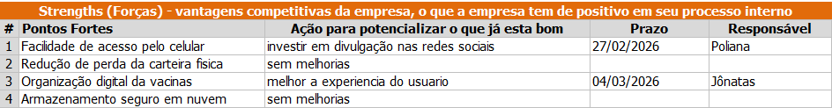
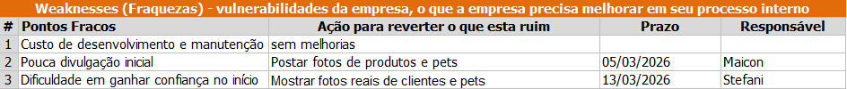
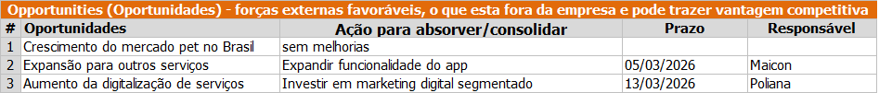
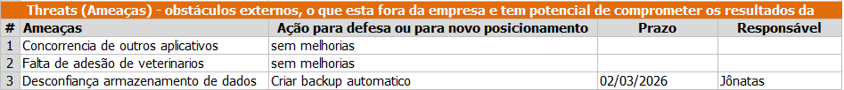
Fonte: Elaborado pelos autores com base em pesquisa aplicada (2026).

Pesquisa – Público-alvo
A pesquisa de público-alvo do Petto foi realizada por meio de um questionário estruturado e aplicado online, contando com a participação de 16 respondentes. O instrumento foi elaborado com o objetivo de identificar o perfil sociodemográfico dos potenciais usuários, compreender seus hábitos relacionados ao cuidado com animais de estimação e avaliar a receptividade à solução proposta.
Embora a amostra seja de caráter exploratório — adequada à fase inicial do projeto — os resultados obtidos são altamente convergentes com tendências apontadas por pesquisas nacionais do setor (ABINPET, Instituto Pet Brasil, SEBRAE), o que reforça a representatividade dos dados coletados. A seguir, são apresentados os principais resultados obtidos

Perfil Demográfico
A figura 2 e a Tabela 4 apresentam a distribuição etária dos participantes da pesquisa. Observa-se predominância de jovens adultos entre 18 e 25 anos (31,3%), seguida pelas faixas de 26 a 35 anos e 36 a 45 anos, ambas com 25% dos respondentes. Os dados demonstram diversidade etária entre os participantes
Figura 2 - Perfil Demográfico dos Respondentes
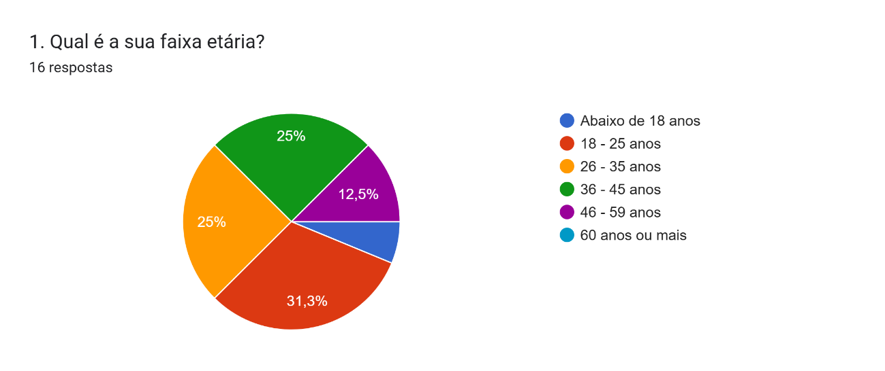Fonte: Elaborado pelos autores com base em pesquisa aplicada (2026).

Tabela 4 - Perfil Demográfico dos Respondentes
Faixa Etária | % dos Respondentes | Perfil Digital
18 a 25 anos | 31,3% | Nativos digitais, altamente engajados em apps
26 a 35 anos | 25,0% | Millennials, maior poder aquisitivo e adoção tecnológica
36 a 45 anos | 25,0% | Geração X, crescente uso de smartphone para saúde
46 a 59 anos | 12,5% | Perfil em transição digital, potencial de fidelização
60 anos ou mais | 6,2% | Perfil ainda reservado ao digital, mas em crescimento
Fonte: Elaborado pelos autores com base em pesquisa aplicada (2026).

A primeira pergunta investigou a faixa etária dos participantes. Conforme demonstrado na Figura 2 e Descrito na Tabela 4, o público pesquisado é majoritariamente jovem: 31,3% dos respondentes têm entre 18 e 25 anos, seguidos por 25% na faixa de 26 a 35 anos e outros 25% entre 36 e 45 anos. Apenas 12,5% estão na faixa de 46 a 59 anos. Esse perfil indica um público digitalizado e familiarizado com o uso de aplicativos e plataformas digitais, o que favorece a adoção de uma solução como o Petto.

Tabela 5 - Dados do Mercado
📌 Dado do Mercado
Segundo o relatório Digital 2025 (WE ARE SOCIAL; MELTWATER, 2025), o Brasil ocupa a 5ª posição entre os países onde a população passa mais tempo por dia nas redes sociais. São 144 milhões de pessoas conectadas, equivalente a 67% da população nacional — confirmando a aderência do público-alvo do Petto ao ambiente digital.
Fonte: Elaborado pelos autores com base em pesquisa aplicada (2026).

A Figura 3 e a Tabela 6 demonstra que a grande maioria dos participantes (93,8%) possui animais de estimação. Esse resultado reforça a relevância e a confiabilidade das respostas relacionadas aos cuidados e à saúde dos pets
Figura 3 - Posse de Animais de Estimação
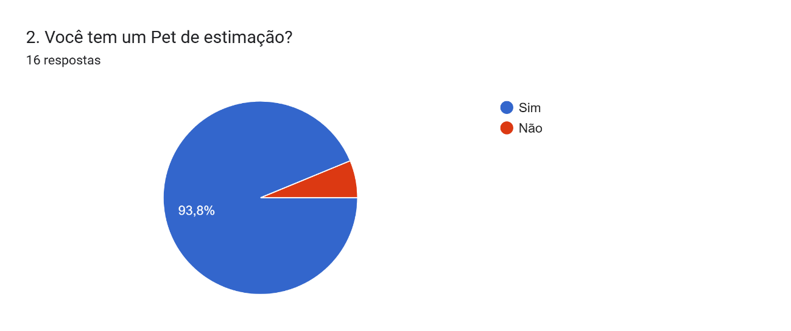
Fonte: Elaborado pelos autores com base em pesquisa aplicada (2026).
Tabela 6 - Indicadores demográficos e implicações estratégicas para o sistema.
Indicador | Resultado da Pesquisa | Implicação Estratégica
Possui animal de estimação | 93,8% dos respondentes | Alta relevância da amostra para o público-alvo do Petto
Fonte: Elaborado pelos autores com base em pesquisa aplicada (2026).

Perfil Demográfico
A Figura 4 juntamente com a Tabela 7 apresentam a frequência com que os participantes levam seus pets ao veterinário. Observa-se que 81,3% realizam consultas apenas quando necessário, indicando baixa adesão a acompanhamentos preventivos periódicos
Figura 4 - Frequência de Visitas ao Veterinário
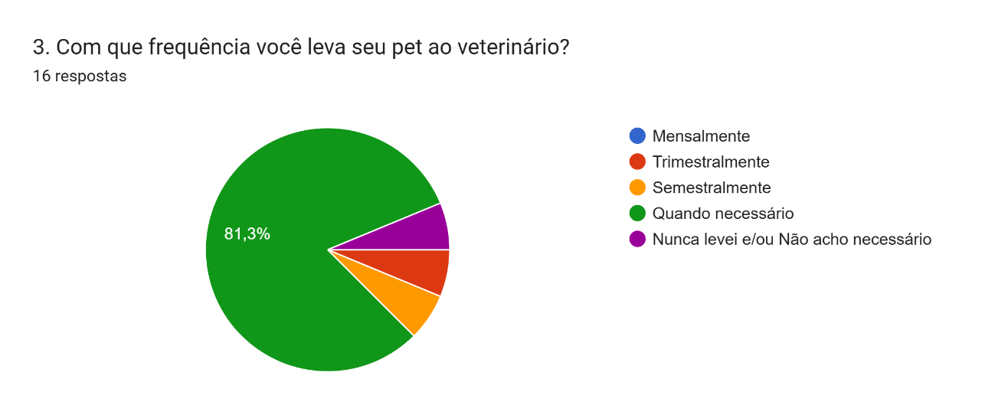
Fonte: Elaborado pelos autores com base em pesquisa aplicada (2026).

Tabela 7 - Frequência de visitas e oportunidades estratégicas para o sistema.
Indicador | Resultado da Pesquisa | Implicação Estratégica
Frequência de visitas ao veterinário | 81,3% vão apenas quando necessário | Oportunidade: lembretes e medicina preventiva como diferenciais
Fonte: Elaborado pelos autores com base em pesquisa aplicada (2026).
A Figura 5 a seguir evidencia que 93,8% dos respondentes nunca utilizaram aplicativos ou plataformas digitais para gerenciar a saúde de seus animais de estimação, demonstrando baixa adesão tecnológica nesse segmento.
Figura 5 - Utilização de Aplicativos para Gestão da Saúde Pet
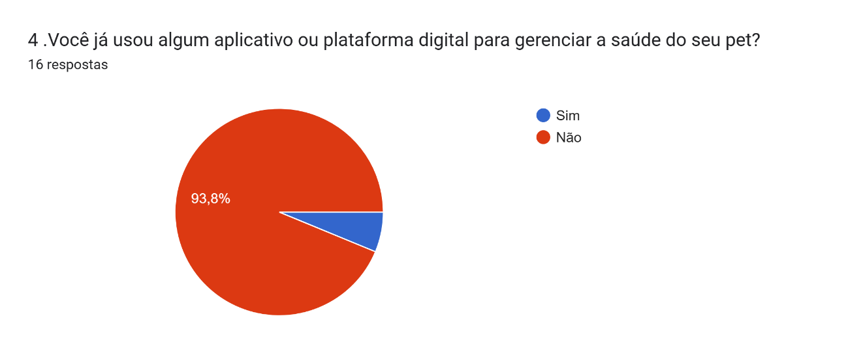
Fonte: Elaborado pelos autores com base em pesquisa aplicada (2026).

Tabela 8 - Análise de oportunidade de mercado
Indicador | Resultado da Pesquisa | Implicação Estratégica
Uso de app para saúde pet | 93,8% NUNCA utilizaram | Mercado virgem digitalmente — baixa concorrência de usuário
Fonte: Elaborado pelos autores com base em pesquisa aplicada (2026).

Percepção sobre a Solução
A Figura a seguir demonstra elevada aceitação da proposta de uma carteira digital de vacinação para pets, visto que 93,8% dos participantes consideram a funcionalidade útil para o acompanhamento da saúde animal.
Figura 6 - Percepção sobre a Utilidade da Carteira Digital de Vacinação
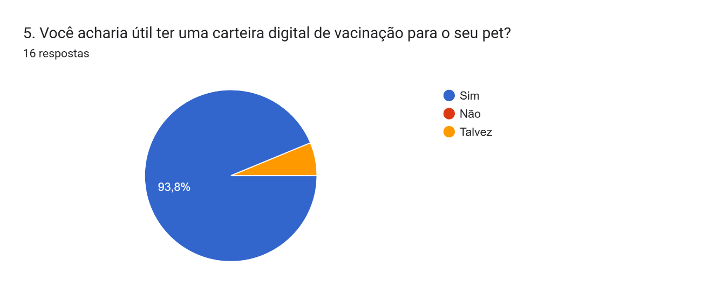
Fonte: Elaborado pelos autores com base em pesquisa aplicada (2026).

Tabela 9 - Alinhamento entre as necessidades dos tutores e os recursos do sistema
Indicador | Resultado da Pesquisa | Implicação Estratégica
Principais preocupações | Vacinação, consultas preventivas e organização do histórico | Funcionalidades core do Petto perfeitamente alinhadas
Fonte: Elaborado pelos autores com base em pesquisa aplicada (2026).

Conforme ilustrado na Figura 7, os recursos de 'Histórico' e 'Lembretes' foram os mais bem avaliados, atingindo o grau máximo de importância para a maioria dos participantes.
Figura 7 - Grau de Importância das Funcionalidades do Aplicativo
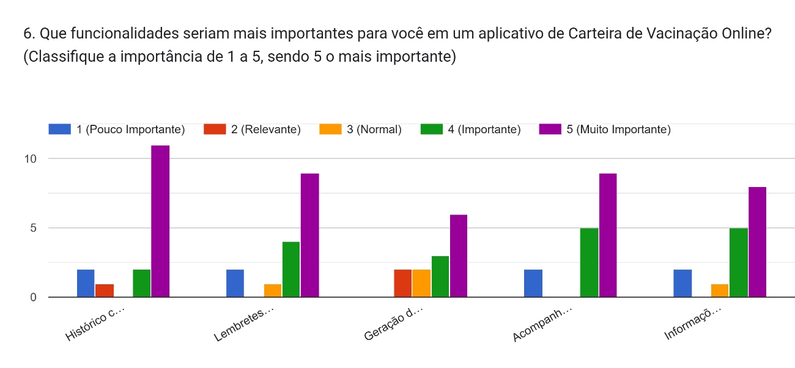
Fonte: Elaborado pelos autores com base em pesquisa aplicada (2026).

Os recursos de 'Histórico' e 'Lembretes' foram os mais bem avaliados, atingindo o grau máximo de importância para a maioria dos participantes.
Tabela 10 - Grau de importância atribuído às funcionalidades do sistema
Indicador (Funcionalidade) | Resultado da Pesquisa | Implicação Estratégica
Histórico de Vacinação | Maior índice de avaliação máxima (Nota 5). | Funcionalidade core (central) indispensável para a utilidade do sistema.
Lembretes e Notificações | Alta concentração de notas 4 e 5. | Essencial para o engajamento do usuário e estímulo à medicina preventiva.
Geração de Documentos / Outros | Avaliação predominantemente positiva. | Válida a necessidade de ferramentas de compartilhamento de dados com veterinários.
Fonte: Elaborado pelos autores com base em pesquisa aplicada (2026).

Disposição Financeira
Quanto à monetização, o estudo evidencia que 81,3% dos inquiridos demonstram disposição para realizar pagamentos, desde que o valor cobrado seja acessível, caracterizando um modelo sensível a preço, conforme ilustrado na Figura 8 e detalhado no Tabela 12.
Figura 8 - Disposição Financeira para Aquisição da Carteira Digital
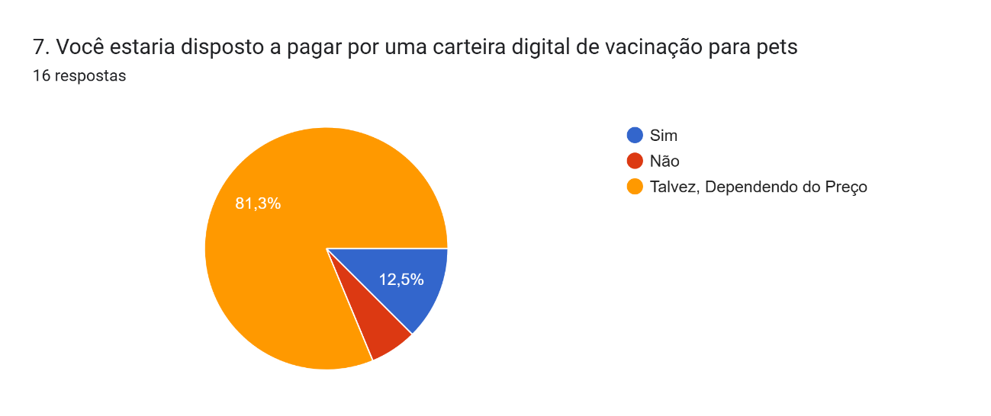
Fonte: Elaborado pelos autores com base em pesquisa aplicada (2026).

Tabela 11 - Perfil de disposição financeira e estratégia do Petto
Perfil de Disposição | % Respondentes | Estratégia do Petto
Dispostos a pagar se acessível | 81,3% | Plano básico premium com preço acessível
Disposição garantida | 12,5% | Plano premium plus com funcionalidades avançadas
Nenhuma disposição | 6,2% | Atendidos pelo plano gratuito (freemium)
Fonte: Elaborado pelos autores com base em pesquisa aplicada (2026).

Integrações e Motivações
A integração com serviços de agendamento veterinário apresenta alta aceitação, com 75% de respostas positivas conforme ilustrado na figura 9 e descrito na Tabela 13.
Figura 9 - Interesse em Integração com Serviços de Agendamento Veterinário
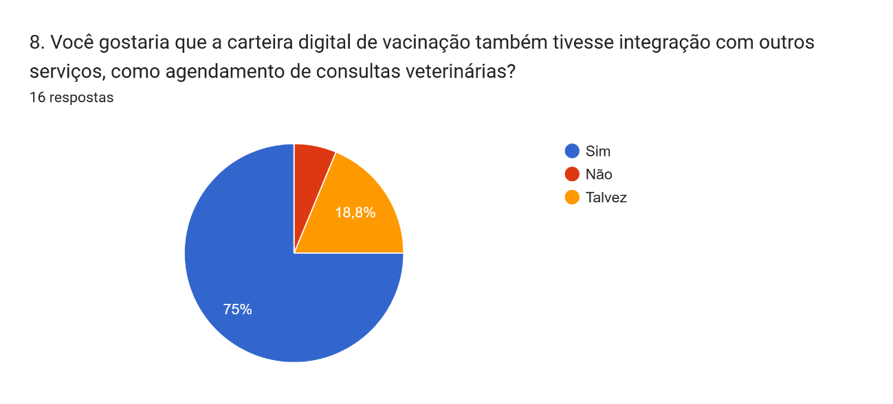
Fonte: Elaborado pelos autores com base em pesquisa aplicada (2026).

Tabela 12 - Principais motivações e relevância percebida pelos tutores.
Motivação para Uso | Relevância Percebida
Organização das informações de vacinação | Principal motivador — mencionado pela maioria
Facilidade no acompanhamento da saúde do pet | Segundo motivador mais relevante
Acesso rápido ao histórico médico | Alta valorização, especialmente em emergências
Integração com agendamento veterinário | 75% de interesse — diferencial competitivo do Petto
Lembretes automáticos de vacinas e consultas | Avaliado como funcionalidade de máxima importância
Segurança no armazenamento dos dados | Fator de confiança — crítico para adoção da plataforma
Fonte: Elaborado pelos autores com base em pesquisa aplicada (2026).
Figura 10 - Motivações Principais para o Uso da Carteira Digital
A organização e a facilidade no acompanhamento de vacinas destacam-se como os principais motivadores para a utilização da solução, conforme detalha a Figura 10.
Tabela 13- Motivações principais para o uso da carteira digital
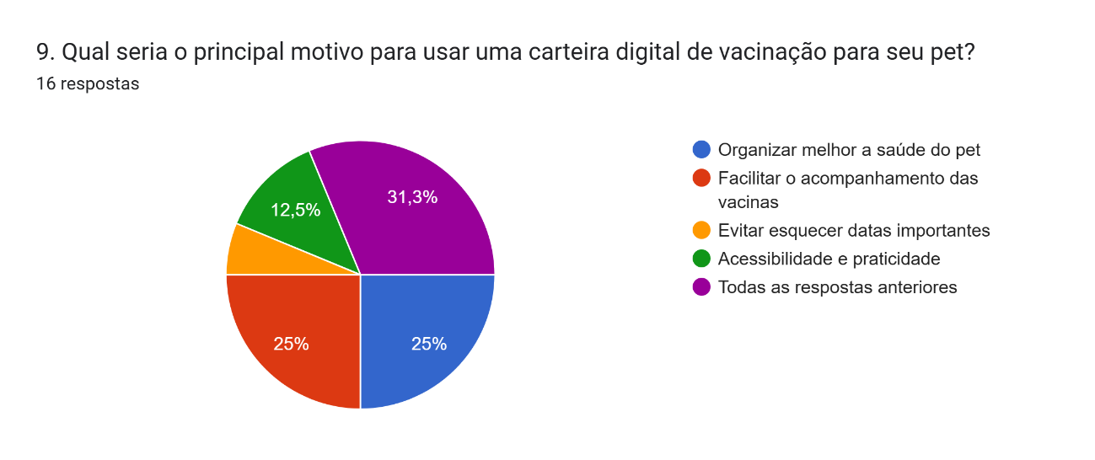
Fonte: Elaborado pelos autores com base em pesquisa aplicada (2026).

Potencial de Indicação
A percepção de que amigos e familiares também utilizariam o serviço reforça o potencial de escalabilidade da plataforma, como evidencia a Figura 11.
Figura 11 - Percepção sobre a Aposta no Uso por Terceiros (Amigos e Familiares)
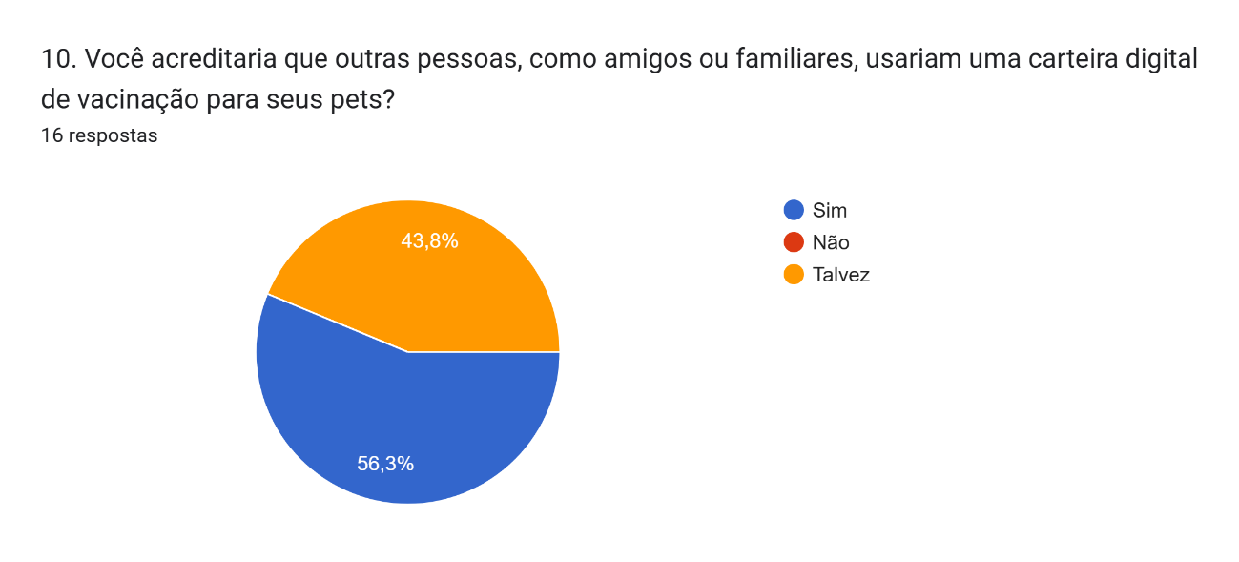
Fonte: Elaborado pelos autores com base em pesquisa aplicada (2026).
Tabela 14 - Potencial de indicação e estratégias de crescimento para o sistema
Resposta | Análise de Comportamento | Estratégia de Aquisição no Petto
Sim (56,3%) | Alto potencial de promotores orgânicos da marca | Implementação de botão "Compartilhar" (via WhatsApp/Redes Sociais) fácil e acessível diretamente no PWA.
Talvez (43,8%) | Necessitam de um "empurrãozinho" ou prova de valor para indicar. | Criação de gatilhos de incentivo (ex: recompensas ou vantagens no plano premium ao convidar novos tutores).
Fonte: Elaborado pelos autores com base em pesquisa aplicada (2026).

Tabela 15 - Estratégia de Indicação
📌 Estratégia de Indicação
Tutores satisfeitos são os melhores embaixadores da marca. Pesquisas de marketing digital indicam que o Net Promoter Score (NPS) de aplicativos de saúde e bem-estar tende a ser alto quando a solução resolve uma dor real do usuário. O Petto, ao organizar informações que impactam diretamente o bem-estar do pet, tem potencial de gerar usuários altamente promotores da marca.
Fonte: Elaborado pelos autores com base em pesquisa aplicada (2026).

Análise de Concorrência e Diferenciação
O mercado de aplicativos voltados ao cuidado com pets ainda é incipiente no Brasil, com poucas soluções que integrem de forma completa carteira de vacinação, histórico médico, agendamento e comunicação com veterinários. A análise dos principais concorrentes revela oportunidades claras de diferenciação para o Petto.
Tabela 16 - Análise de concorrência e diferenciação
Solução / Concorrente | Tipo | Foco Principal | Limitação
PetLove (plataforma) | App nativo / marketplace | Venda de produtos e serviços | Não foca em gestão de saúde do pet
Consulta Vet | App nativo | Telemedicina veterinária | Foco em atendimento remoto, sem gestão de vacinas
Carteirinhas físicas | Papel / manual | Registro de vacinas | Perdida facilmente, sem lembretes, sem histórico
Planilhas e anotações | Manual / improvisado | Registro informal | Sem automação, sem integração, sem backup
Soluções internacionais | App nativo | Gestão completa de saúde | Interface em inglês, sem adaptação ao mercado BR
Petto (diferencial) | PWA (sem download) | Saúde + parceiros + B2B2C | —
Fonte: Elaborado pelos autores com base em pesquisa aplicada (2026).
Diante das limitações observadas nos concorrentes mapeados n Tabela 16 — que variam entre a falta de foco na saúde preventiva em plataformas robustas e a total informalidade dos registros manuais —, o Petto surge para preencher essa lacuna de mercado. O sistema destaca-se por sua arquitetura em PWA, eliminando a barreira do download, e por ser uma solução totalmente adaptada ao contexto nacional
O Petto ocupa um espaço único no mercado: não é apenas um aplicativo de saúde para o tutor, nem um sistema de gestão para clínicas. É um ecossistema integrado que conecta tutores, veterinários e estabelecimentos em torno do bem-estar do animal — criando valor em todas as pontas da cadeia.

Posicionamento de Mercado
O Petto se posiciona como uma solução digital prática e acessível voltada para tutores de pets que buscam mais organização e controle sobre a saúde de seus animais. A proposta da plataforma é simplificar o gerenciamento da carteira de vacinação, oferecendo um sistema fácil de usar e disponível a qualquer momento.
Diferente de soluções mais complexas ou pouco intuitivas, o Petto tem como foco a simplicidade e a utilidade no dia a dia, permitindo que qualquer usuário consiga acessar e registrar informações sem dificuldade. Além disso, o sistema busca transmitir confiança e segurança no armazenamento dos dados.
Outro ponto importante no posicionamento é a proximidade com o público, demonstrando empatia com a rotina dos tutores e suas preocupações com o bem-estar dos pets. Isso faz com que o Petto não seja apenas uma ferramenta digital, mas um apoio no cuidado com os animais.
Dessa forma, o Petto se destaca no mercado como uma opção moderna, funcional e alinhada às necessidades atuais, buscando conquistar espaço por meio da praticidade, acessibilidade e confiança oferecidas aos usuários, o que se resume na declaração central da marca: "Tudo o que seu Pet precisa — Proteção, Empatia, Transparência e Organização em um só lugar."
Tabela 17 - Síntese do posicionamento de mercado.
Dimensão de Posicionamento | Descrição
Para quem | Tutores de pets brasileiros, especialmente jovens adultos de 18 a 45 anos, conectados digitalmente e preocupados com a saúde preventiva dos animais
O que oferece | Gestão digital completa da saúde do pet: vacinação, consultas, lembretes, histórico e integração com parceiros veterinários
Por que é diferente | Tecnologia PWA sem download; ecossistema B2B2C; interface simples e empática; foco no contexto pet brasileiro
Como se posiciona | Solução moderna, funcional e acessível — não apenas uma ferramenta, mas um apoio real no cuidado com os animais
Atributos da marca | Confiabilidade, empatia, simplicidade, inovação e transparência
Fonte: Elaborado pelos autores com base em pesquisa aplicada (2026).

Marca e Slogan

A identidade visual do Petto foi desenvolvida para transmitir os
valores centrais do sistema: cuidado, saúde e integração, conforme ilustrado na Figura 13.
Figura 12 - Marca e Slogan do projeto
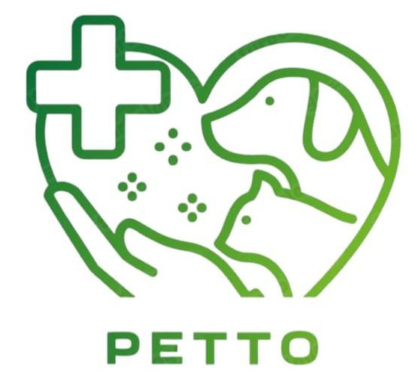
Fonte: Elaborado pelos autores (2026).

PETTO - Tudo o que seu Pet precisa, Proteção, Empatia, Transparência e Organização em um só lugar

Tabela 18 - Descrição dos elementos da marca e slogan
Elemento | Descrição
Nome | PETTO — remete à palavra "pet" de forma carinhosa e acessível, com sonoridade dupla em português e inglês
Slogan | "Tudo o que seu Pet precisa, Proteção, Empatia, Transparência e Organização em um só lugar"
Acrônimo | P.E.T.T.O. = Proteção + Empatia + Transparência + Tecnologia + Organização
Paleta de cores | Tons que remetem à saúde, tecnologia e confiança — azul (confiabilidade), verde (saúde e bem-estar)
Tom de voz | Amigável, acessível, empático — próximo ao universo do tutor e do pet
Identidade digital | Ícone adaptável para PWA, redes sociais e materiais de parceria com clínicas e pet shops
Fonte: Elaborado pelos autores (2026).

A marca Petto deve ser percebida não apenas como uma solução tecnológica, mas como uma parceira no dia a dia do tutor — presente nos momentos que importam, seja na vacinação anual, na consulta de rotina ou na urgência veterinária.

Objetivos e Metas

O principal objetivo do Petto é se consolidar como uma solução digital eficiente no gerenciamento da saúde de pets, oferecendo praticidade e organização para os tutores.
Entre os objetivos específicos, destacam-se o aumento da base de usuários, o fortalecimento da presença digital da marca e o desenvolvimento de parcerias com clínicas veterinárias e pet shops. Além disso, busca-se melhorar continuamente a experiência do usuário dentro da plataforma.
Como metas, o projeto pretende alcançar aproximadamente 1.000 usuários nos primeiros seis meses de funcionamento, estabelecer pelo menos 5 parcerias estratégicas e atingir uma taxa de conversão de 20% dos usuários gratuitos para o plano premium.
Os objetivos do Petto são estruturados em três horizontes temporais, alinhados com a metodologia SMART (Específicos, Mensuráveis, Atingíveis, Relevantes e com Prazo definido), conforme estruturado na Tabela19:

Tabela 19 - Objetivos estratégicos baseados na metodologia SMART.
Horizonte | Objetivo | Meta Quantitativa | Prazo
Curto Prazo | Lançamento e aquisição de primeiros usuários | 1.000 usuários cadastrados | 6 meses após lançamento
Curto Prazo | Estabelecer parcerias estratégicas iniciais | Mínimo 5 parcerias (clínicas / pet shops) | 6 meses após lançamento
Médio Prazo | Converter usuários gratuitos em pagantes | Taxa de conversão de 20% | 12 meses após lançamento
Médio Prazo | Fortalecer presença digital da marca | 5.000 seguidores nas redes sociais | 12 meses após lançamento
Médio Prazo | Ampliar base de parceiros | 25 parcerias ativas | 12 meses após lançamento
Longo Prazo | Consolidar como referência nacional em saúde pet digital | 10.000 usuários ativos / mês | 24 meses após lançamento
Longo Prazo | Expansão para novos estados e cidades | Presença em 5 estados brasileiros | 24 meses após lançamento
Fonte: Elaborado pelos autores (2026).

Eficiência – Eficácia – Efetividade
Para garantir bons resultados, o Petto busca alinhar suas estratégias de marketing digital com os conceitos de eficiência, eficácia e efetividade. Esses três elementos são fundamentais para avaliar o desempenho das ações realizadas e o impacto no crescimento do projeto.
O tripé Eficiência–Eficácia–Efetividade é a bússola estratégica do Petto para avaliação contínua de suas ações de marketing e operação. Cada dimensão responde a uma pergunta fundamenta

Eficiência - "Estamos usando bem os recursos?"
A eficiência está relacionada ao uso adequado dos recursos disponíveis. No caso do Petto, isso envolve a utilização de ferramentas digitais de baixo custo, como redes sociais e marketing de conteúdo, buscando alcançar o maior número de pessoas com o menor investimento possível.
Além disso, a automação de processos e o uso de estratégias bem planejadas contribuem para otimizar tempo e recursos, tornando as ações mais produtivas.
Tabela 20 - Estratégias de eficiência
Área de Eficiência | Ação Estratégica | Resultado Esperado
Marketing de Conteúdo | Produção de posts educativos, reels e stories sobre saúde pet | Alcance orgânico sem custo de mídia paga
Automação | E-mails automatizados de onboarding, lembretes e retenção | Redução de trabalho manual e aumento de engajamento
Parcerias | Clínicas e pet shops como canais de divulgação | Aquisição de usuários com menor CAC (Custo de Aquisição)
PWA | Tecnologia que elimina custos de app stores e versionamento duplo (iOS/Android) | Desenvolvimento e manutenção com custo 50% menor
Freemium | Usuários gratuitos como base de prova social e crescimento orgânico | Crescimento da base sem custo de aquisição direto
Fonte: Elaborado pelos autores (2026).

Eficácia — "Estamos atingindo as metas?"
A eficácia diz respeito ao alcance dos objetivos definidos. No contexto do Petto, isso significa verificar se as estratégias adotadas estão realmente atraindo usuários, aumentando a visibilidade da plataforma e gerando engajamento.
A análise de métricas, como número de acessos, cadastros e interações, permite avaliar se os resultados estão de acordo com o esperado.
A eficácia mede o alcance dos objetivos definidos no plano. Para o Petto, os principais indicadores de eficácia são:

- Número de novos cadastros por período (semana, mês, trimestre)
- Taxa de conversão de usuários do trial para o plano premium
- Número de parcerias ativas com clínicas e pet shops
- Engajamento nas redes sociais (curtidas, comentários, compartilhamentos, seguidores)
- Taxa de abertura e clique de e-mails marketing
- Tempo médio de sessão no aplicativo
- NPS (Net Promoter Score) — satisfação e propensão à indicação

Efetividade — "Estamos gerando impacto real?"
A efetividade está relacionada ao impacto real das ações no longo prazo. Para o Petto, isso significa não apenas atrair usuários, mas também garantir que eles continuem utilizando a plataforma e reconheçam seu valor.
A fidelização dos clientes, a satisfação dos usuários e o crescimento sustentável do sistema são indicadores importantes de efetividade.
A efetividade é a dimensão mais ampla e de longo prazo: mensura se as ações do Petto estão gerando impacto real e sustentável no comportamento dos tutores e na saúde dos pets. Indicadores de efetividade incluem:

- Redução do intervalo médio entre visitas ao veterinário (acompanhamento longitudinal)
- Aumento do percentual de pets com vacinação em dia entre os usuários da plataforma
- Taxa de retenção de usuários após 3, 6 e 12 meses
- Crescimento do número de parceiros que relatam aumento de agendamentos via Petto
- Reconhecimento da marca entre tutores de pets (pesquisa de brand awareness)

MIX – Marketing Digital — Os 5Ps do Petto
O mix de marketing digital do Petto é estruturado com base nos principais elementos que influenciam a oferta e a percepção do serviço no mercado. Esses elementos ajudam a definir estratégias mais completas e alinhadas com o público-alvo.
O Mix de Marketing do Petto foi estruturado com base nos 5 Ps do Marketing Digital: Preço, Praça, Promoção, Produto e Pessoas. Cada dimensão é detalhada a seguir com dados e estratégias específicas.

Preço
O modelo de precificação do Petto está estruturado com base em uma proposta de valor acessível e competitiva.
O investimento estimado para aquisição do sistema é de R$ 3.500,00, podendo estar relacionado ao desenvolvimento, licenciamento ou implantação da solução.
Além disso, o modelo de negócios inclui planos de assinatura, que permitem ao usuário acessar funcionalidades avançadas mediante pagamento periódico, garantindo a sustentabilidade financeira do projeto e a evolução contínua da plataforma.
A estratégia de precificação do Petto é orientada pelo valor percebido pelo usuário e pelo modelo de monetização freemium, altamente eficaz em SaaS (Software as a Service) para o mercado de consumo.

Tabela 21 - Estrutura de precificação e planos de assinatura.
Plano | Funcionalidades | Preço Sugerido | Público-Alvo
Gratuito (Free) | Cadastro de até 2 pets, registro básico de vacinas, acesso limitado ao histórico | R$ 0,00/mês | Usuários em exploração — base do funil
Trial (Teste) | Todas as funcionalidades premium desbloqueadas por 30 dias | R$ 0,00 por 30 dias | Novos usuários — estratégia de conversão
Premium | Cadastro ilimitado de pets, histórico completo, lembretes automáticos, integração com veterinários, acesso à rede de parceiros | R$ 9,90 a R$ 14,90/mês | Usuários fidelizados — receita recorrente
Business (B2B) | Painel para clínicas e pet shops: gestão de prontuários, controle de procedimentos, relatórios | A definir por proposta comercial | Clínicas, pet shops, estabelecimentos parceiros
Fonte: Elaborado pelos autores (2026).

O investimento estimado para desenvolvimento e implantação inicial do sistema é de R$ 3.500,00, com custo mensal de manutenção e infraestrutura estimado entre R$ 200 e R$ 500, tornando o projeto financeiramente viável para uma equipe de estudantes empreendedores.

Praça
O aplicativo Petto adota um modelo de distribuição totalmente digital, sendo disponibilizado por meio de navegadores web, como o Google Chrome. Esse formato permite um amplo alcance geográfico, possibilitando que usuários de diferentes regiões tenham acesso ao serviço de forma rápida, prática e sem limitações físicas.
A análise de mercado indica que o público-alvo — proprietários de pets — está cada vez mais inserido no ambiente digital, utilizando dispositivos móveis para gerenciar atividades do cotidiano. Esse comportamento favorece diretamente a adoção da plataforma.
Além disso, o crescimento contínuo do setor pet no Brasil contribui para a expansão do mercado consumidor, tornando o cenário ainda mais promissor para soluções digitais voltadas ao cuidado animal.
Outro fator relevante é a possibilidade de distribuição indireta, por meio de parcerias estratégicas com clínicas veterinárias e pet shops. Esses estabelecimentos podem atuar como canais de divulgação e recomendação do aplicativo, ampliando sua visibilidade, credibilidade e taxa de adesão.
Por outro lado, existem desafios associados à variável Praça, como a dependência de acesso à internet e a necessidade de familiaridade tecnológica por parte de determinados usuários. Ademais, a presença de concorrentes já consolidados no mercado exige estratégias eficientes de posicionamento e distribuição.
Dessa forma, conclui-se que o Petto apresenta elevado potencial de alcance no ambiente digital, especialmente ao investir em parcerias estratégicas, presença online e usabilidade, fatores essenciais para ampliar sua competitividade e penetração de mercado.
O Petto adota um modelo de distribuição 100% digital, alinhado com as tendências de consumo do público-alvo e com a natureza tecnológica da solução.
Canal de Distribuição | Descrição | Vantagem
PWA via navegador (Google Chrome, Firefox, Safari) | Canal principal — acesso direto sem download | Eliminação de barreira de entrada; alcance universal
Redes Sociais (Instagram, TikTok, Facebook) | Ponto de descoberta e engajamento do usuário | Segmentação precisa do público-alvo
Parcerias com clínicas e pet shops | Indicação direta pelos estabelecimentos aos tutores | Canal de confiança — maior taxa de conversão
E-mail marketing e WhatsApp | Comunicação direta com usuários cadastrados | Retenção, lembretes e fidelização
Google (SEO + Google Ads) | Captura de demanda ativa — tutores buscando soluções | Intenção de compra qualificada
Influenciadores digitais pet | Divulgação orgânica e paga com criadores de conteúdo | Credibilidade e alcance segmentado

📌 Contexto do Mercado Digital Pet
Segundo dados da ABINPET (2024), o comércio eletrônico pet cresceu mais de 30% em 2024, e o e-commerce respondeu por 40,6% das vendas online do setor. O público pet está cada vez mais digital, tornando o modelo de distribuição do Petto altamente aderente ao comportamento atual dos tutores.

Promoção
Modelo de Assinatura do Sistema
O Petto utiliza um modelo de monetização do tipo freemium, aliado a um período de teste gratuito (trial), estratégia amplamente utilizada no ambiente digital para atrair e converter usuários.
Inicialmente, o usuário tem acesso a um plano gratuito, com funcionalidades básicas, como cadastro de pets e acesso limitado às informações.
Como incentivo adicional, é disponibilizado um período de teste gratuito de 30 dias, durante o qual o usuário pode explorar todas as funcionalidades do sistema sem restrições. Essa abordagem permite que o usuário compreenda o valor da plataforma antes de realizar qualquer investimento.
Após o término do período de teste, torna-se necessária a contratação de um plano pago para continuidade do uso integral dos recursos oferecidos.
Essa estratégia de promoção contribui para reduzir a resistência inicial, aumentar a base de usuários e potencializar a conversão para assinaturas premium, além de fortalecer o relacionamento com o cliente.
A estratégia de promoção do Petto combina táticas inbound (atração) e outbound (abordagem ativa), com foco em construção de marca, educação do público e geração de conversões qualificadas.
Tática Promocional | Objetivo | Frequência / Investimento
Conteúdo educativo nas redes sociais | Autoridade de marca e atração orgânica | 3 a 5 posts/semana (Instagram + TikTok)
Reels e vídeos curtos (TikTok / Instagram) | Alcance viral e descoberta da marca | 2 a 3 vídeos/semana
Trial gratuito de 30 dias | Redução de barreira de entrada e conversão | Oferta permanente
Google Ads — campanha de search | Captura de usuários com intenção de busca | Investimento inicial R$ 300 a R$ 500/mês
Parcerias com influenciadores pet (micro e nano) | Credibilidade e alcance segmentado | 2 parcerias/mês no início
E-mail de onboarding e lembretes | Ativação e retenção de usuários cadastrados | Automatizado — sem custo adicional
Programa de indicação | Crescimento orgânico via word-of-mouth | Benefício para usuário indicador
Eventos e feiras pet (participação) | Presença física + coleta de leads qualificados | Oportunidades pontuais

Produto e/ou Serviço
O Petto consiste em uma aplicação web, desenvolvida para facilitar o gerenciamento digital da carteira de vacinação de animais de estimação.
A plataforma oferece funcionalidades como:
- Cadastro de pets
- Registro e controle de vacinas
- Armazenamento digital de informações
- Acesso remoto aos dados
- Organização e acompanhamento da saúde do animal
Além disso, o sistema disponibiliza um plano premium, que oferece recursos adicionais, ampliando a experiência do usuário e agregando valor ao serviço
O Petto é uma aplicação web progressiva (PWA) que oferece um ecossistema completo de gestão da saúde pet. A escolha pelo formato PWA é estratégica e baseada em evidências do mercado de tecnologia:
Vantagem do PWA | Benefício para o Petto
Sem necessidade de download | Elimina barreira de entrada — usuário acessa via link
Compatível com iOS, Android e Desktop | Um único desenvolvimento serve para todas as plataformas
Custo de desenvolvimento menor | Uma PWA entrega ~80% da experiência nativa com ~50% do investimento
Atualizações automáticas | Usuário sempre acessa a versão mais recente sem ação manual
Funciona offline (modo limitado) | Acesso a dados salvos mesmo sem internet
Indexável pelo Google (SEO) | Facilidade de descoberta orgânica — apps nativos são invisíveis ao Google
Instalável na tela inicial | Experiência similar a app nativo após adição à home screen

Funcionalidades da plataforma Petto:

- Cadastro de múltiplos pets com perfil completo (foto, raça, idade, peso)
- Carteira digital de vacinação com registro de vacinas aplicadas e próximas doses
- Lembretes automáticos de vacinas, vermifugações e consultas de rotina
- Histórico médico completo: consultas, exames, cirurgias e tratamentos
- Acesso remoto e compartilhável — envio do histórico ao veterinário via link
- Integração com clínicas parceiras: prontuário atualizado diretamente pelo veterinário
- Painel B2B para clínicas e pet shops: controle de procedimentos realizados
- Armazenamento seguro em nuvem com criptografia e conformidade com a LGPD
- Interface responsiva e acessível para qualquer dispositivo e faixa etária

Pessoas
O desenvolvimento do projeto Petto é realizado por uma equipe multidisciplinar composta por:
O Petto é desenvolvido por uma equipe multidisciplinar de estudantes da Faculdade de Tecnologia de Taquaritinga (FATEC), com conhecimentos em desenvolvimento web, sistemas para internet, marketing digital e gestão de projetos:

Integrante | Contribuição Principal
Jônatas de Moraes da Silva | Desenvolvimento técnico e arquitetura do sistema
Stefani Straccini | Gestão de projeto, marketing digital e comunicação da marca
Maicon Aparecido Pivetta | Desenvolvimento front-end e UX/UI da plataforma
Poliana Andressa Christensen | Pesquisa de mercado, estratégia e documentação acadêmica
Prof. Dr. Nivaldo Carleto | Orientação acadêmica e estratégica do projeto

A equipe atua de forma colaborativa, contribuindo com conhecimentos técnicos e estratégicos para o desenvolvimento e aprimoramento da solução proposta.

Modelo Mental do Planejamento – Plano de Marketing Digital PMD (Plano de Marketing Digital)
O Modelo Mental do Plano de Marketing Digital do Petto foi estruturado com foco na jornada completa do usuário, desde o primeiro contato com a marca até a fidelização de longo prazo. O fluxo é organizado em quatro grandes etapas, inspirado no modelo AIDA (Atenção, Interesse, Desejo, Ação) adaptado ao contexto digital:
Etapa | Objetivo | Canais e Táticas | KPI
ATRAÇÃO | Gerar consciência sobre o Petto e atrair visitantes | Instagram, TikTok, Google Ads, SEO, Influenciadores, Parcerias | Alcance, impressões, cliques, novos visitantes
ATIVAÇÃO | Converter visitante em usuário cadastrado | Landing page, trial 30 dias, onboarding automatizado | Taxa de cadastro, ativação do trial
RETENÇÃO | Manter usuário engajado na plataforma | E-mail, notificações push, lembretes, conteúdo valioso | DAU/MAU, tempo de sessão, churn rate
CONVERSÃO | Transformar usuário gratuito em premium | Comunicação de benefícios, limitações do free, ofertas | Taxa de conversão, MRR (Receita Recorrente Mensal)
REFERÊNCIA | Transformar usuário satisfeito em promotor da marca | Programa de indicação, NPS, depoimentos | NPS, novos usuários via indicação

Modelo Mental – PMD

Modelo Mental PI (Planejamento de Implementação)
O Modelo Mental PI organiza as etapas de execução do projeto Petto em uma linha do tempo estruturada, garantindo que cada ação seja implementada no momento certo e com os recursos adequados:
Fase | Período | Ações Principais | Entregáveis
Fase 1 — Fundação | Meses 1 a 2 | Desenvolvimento do MVP, identidade visual, criação das redes sociais, primeiros parceiros | App funcional, perfis criados, 1 a 2 parcerias firmadas
Fase 2 — Lançamento | Meses 3 a 4 | Lançamento público, campanha de Google Ads, primeiros influenciadores, marketing de conteúdo | 500 usuários cadastrados, 3 parcerias
Fase 3 — Crescimento | Meses 5 a 6 | Otimização de campanhas, programa de indicação, expansão de parcerias | 1.000 usuários, 5+ parcerias, primeiras conversões premium
Fase 4 — Escala | Meses 7 a 12 | Expansão geográfica, novos recursos, B2B ativo, análise de KPIs | 5.000 usuários, 20% de conversão, presença em outros estados

Proposta de Implementação do Plano de Marketing Digital
A implementação do Plano de Marketing Digital do Petto segue uma abordagem iterativa e baseada em dados, com revisões quinzenais de desempenho e ajustes táticos contínuos. O plano de implementação é detalhado a seguir:

Identidade Digital
- Desenvolvimento e publicação do site institucional do Petto (com SEO on-page otimizado)
- Criação e configuração dos perfis nas redes sociais: Instagram, TikTok e Facebook
- Desenvolvimento de kit de materiais visuais: banners, stories templates, thumbnails de vídeo
- Elaboração do Guia de Identidade da Marca: paleta de cores, tipografia, tom de voz

Conteúdo e Comunidade
- Calendário editorial mensal com mix de conteúdo: educativo, emocional e promocional
- Série de posts educativos sobre vacinação, medicina preventiva e saúde animal
- Vídeos curtos mostrando a usabilidade do Petto no dia a dia do tutor
- Depoimentos e cases de tutores que usam o Petto (social proof)
- Conteúdo gerado pelo usuário (UGC): incentivo ao compartilhamento de experiências

Mídia Paga e SEO
- Campanha de Google Ads Search com palavras-chave: "carteira vacinação pet", "app saúde pet", "lembrete vacina cachorro"
- Campanhas de Meta Ads (Instagram + Facebook) com segmentação por interesse em pets, veterinária e cuidados animais
- SEO técnico e de conteúdo para posicionamento orgânico do site nos mecanismos de busca
- Retargeting para visitantes que acessaram o site, mas não se cadastraram

Parcerias e B2B
- Mapeamento das clínicas veterinárias e pet shops na região de Taquaritinga e municípios vizinhos
- Apresentação comercial do Petto com proposta de valor para estabelecimentos parceiros
- Materiais de apoio para os parceiros: cartazes, flyers digitais, QR Code de cadastro
- Treinamento básico de uso da plataforma para equipes dos parceiros

Ferramentas do Marketing Digital

Ferramenta 1 Redes Sociais — Instagram e TikTok
As redes sociais são o pilar central da estratégia de atração e engajamento do Petto. Instagram e TikTok foram selecionadas como plataformas prioritárias por sua capacidade de segmentação, alcance orgânico e presença massiva do público-alvo.
Plataforma | Dados de Presença BR (2025) | Engajamento Médio | Estratégia Petto
Instagram | 134 milhões de usuários ativos (3º no mundo) | 0,5% por post (reels: 0,5%; carrossel: 0,55%) | Conteúdo educativo, carrosséis, reels sobre saúde pet, stories interativos
TikTok | 105 milhões de usuários ativos | 2,5% por post (muito superior ao Instagram) | Vídeos curtos mostrando uso do Petto, trends do universo pet, bastidores
Facebook | Ainda relevante para 35-55 anos | 0,15% por post | Grupos de tutores, anúncios segmentados por localização e interesse
YouTube | Plataforma de descoberta e autoridade | Variável | Tutoriais de uso, conteúdo sobre saúde veterinária — fase posterior

📌 Dados Estratégicos das Redes Sociais (2025)
O TikTok possui taxa de engajamento 5x maior que o Instagram (2,5% vs 0,5%), mas o Instagram domina a conversão e o social commerce. A estratégia ideal para o Petto é usar o TikTok para descoberta e alcance viral, e o Instagram para construção de relacionamento, conversão e anúncios. Além disso, 51,5% dos adultos brasileiros usam o TikTok para pesquisar marcas e produtos — posicionando a plataforma como canal estratégico de descoberta.
Tipos de conteúdo prioritários para o Petto nas redes sociais:

- Reels e TikToks mostrando o Petto em uso real no dia a dia do tutor
- Posts educativos: "Sabia que seu pet precisa de X vacinas por ano?"
- Carrosséis informativos: "5 razões para digitalizar a carteirinha do seu pet"
- Stories interativos: enquetes, quizzes sobre saúde pet, caixas de perguntas
- Depoimentos e provas sociais de usuários satisfeitos
- Conteúdo emocional: relação tutor-pet, momentos de cuidado e carinho
- Lives educativas com veterinários parceiros

Google Ads e SEO

O Google é o principal mecanismo de busca utilizado pelos brasileiros para pesquisar soluções relacionadas à saúde pet. A estratégia de Google Ads e SEO do Petto visa capturar usuários com intenção de busca qualificada.
Estratégia | Descrição | Palavras-chave / Aplicação
Google Ads Search | Anúncios nos resultados de busca para palavras-chave específicas | "carteira vacinação pet digital", "app saúde animal", "lembrete vacina gato", "histórico médico pet"
Google Ads Display | Banners em sites e apps relacionados ao universo pet | Segmentação por interesse: pets, veterinária, saúde animal
SEO On-page | Otimização do site com conteúdo relevante e estrutura técnica | Blog sobre saúde pet, FAQ, páginas de features otimizadas
SEO Off-page | Construção de autoridade por backlinks e menções | Parcerias com blogs veterinários, artigos em portais pet
Google My Business | Presença local para busca por serviço na região | Cadastro do Petto com endereço da FATEC Taquaritinga

Ferramenta 1 E-mail Marketing
O e-mail marketing é a ferramenta de retenção e nutrição de leads mais eficaz em termos de ROI (Retorno sobre Investimento) no marketing digital. Para o Petto, o e-mail será utilizado em fluxos automatizados segmentados:
Fluxo de E-mail | Gatilho | Objetivo
Boas-vindas (onboarding) | Cadastro do usuário | Apresentar a plataforma e orientar os primeiros passos
Ativação do trial | Início do período de 30 dias | Destacar os recursos premium disponíveis
Nutrição (semana 1 a 4) | Período de trial em andamento | Conteúdo educativo sobre saúde pet e dicas de uso do Petto
Conversão | 3 dias antes do término do trial | Oferta para assinatura do plano premium
Reengajamento | Usuário inativo por 15 dias | Lembretes de vacinas próximas, novidades da plataforma
Lembrete de vacinação | Data configurada pelo tutor | Notificação de vacina próxima do pet — valor direto
Pesquisa NPS | 30 dias após o cadastro | Coleta de satisfação e identificação de promotores

Marketing de Influência
O marketing de influência é especialmente eficaz no universo pet, onde tutores confiam em criadores de conteúdo que compartilham a mesma paixão por animais. A estratégia do Petto prioriza micro e nano influenciadores, que apresentam maior taxa de engajamento e mais credibilidade junto à comunidade.
Tipo de Influenciador | Seguidores | Engajamento | Abordagem do Petto
Nano influenciadores | 1k a 10k | Alto (4% a 6%) | Parceria por permuta: conta premium gratuita + kit brinde
Micro influenciadores | 10k a 100k | Médio-alto (2% a 4%) | Cachê + conta premium + conteúdo cocriado
Influenciadores médios | 100k a 500k | Médio (1% a 2%) | Avaliado caso a caso — fase de escala
Categorias de influenciadores prioritárias para o Petto: perfis pet (cachorros, gatos, exóticos), veterinários nas redes sociais, mães e pais de pet, e perfis de lifestyle com pets.

Parcerias Estratégicas
As parcerias com clínicas veterinárias e pet shops são o diferencial mais poderoso do modelo de aquisição do Petto, pois combinam credibilidade, contexto e intenção — fatores que nenhuma campanha de mídia paga consegue replicar.
Tipo de Parceiro | Papel na Estratégia | Benefício para o Parceiro
Clínicas Veterinárias | Indicam o Petto aos tutores durante consultas; acessam o painel B2B para atualizar prontuários | Modernização do atendimento; fidelização de clientes; histórico digital dos pacientes
Pet Shops | Distribuem QR Code de cadastro; exibem materiais de divulgação | Serviço de valor agregado aos clientes; diferencial competitivo
Petrobras / VetCenter / redes | Parcerias institucionais para escala regional | Integração com sistema de gestão; acesso à base de usuários Petto
Universidades e Cursos de Veterinária | Divulgação junto a estudantes e professores | Material educativo; cases de inovação em saúde pet

CRONOGRAMA E PLANO DE AÇÃO
Ação | Responsável | Mês 1 | Mês 2 | Mês 3 | Mês 4 | Mês 5 | Mês 6
Finalização do MVP do Petto | Equipe Técnica | ✅ | ✅
Criação das redes sociais | Marketing | ✅
Produção de conteúdo inicial | Marketing | ✅ | ✅ | ✅ | ✅ | ✅ | ✅
Prospecção de parceiros | Comercial |  | ✅ | ✅ | ✅
Lançamento público | Toda a equipe |  |  | ✅
Campanha Google Ads | Marketing |  |  | ✅ | ✅ | ✅ | ✅
Parcerias com influenciadores | Marketing |  |  | ✅ | ✅ | ✅ | ✅
E-mail onboarding ativo | Marketing |  |  | ✅ | ✅ | ✅ | ✅
Análise de KPIs e ajustes | Toda a equipe |  |  |  | ✅ | ✅ | ✅
Programa de indicação | Produto + Marketing |  |  |  |  | ✅ | ✅
Atingir 1.000 usuários | Meta geral |  |  |  |  |  | ✅

INDICADORES DE DESEMPENHO (KPIs)

Categoria | KPI | Meta (6 meses) | Ferramenta de Medição
Aquisição | Novos cadastros por mês | 200 usuários/mês no mês 6 | Google Analytics / Painel Petto
Aquisição | Custo de Aquisição de Usuário (CAC) | Menor que R$ 15 por usuário | Google Ads + planilha de custos
Engajamento | Taxa de ativação do trial | 70% dos cadastrados ativam o trial | Painel interno
Engajamento | Tempo médio de sessão no app | 5+ minutos por sessão | Google Analytics
Conversão | Taxa de conversão free → premium | 20% ao final de 12 meses | Painel interno
Receita | MRR (Receita Recorrente Mensal) | R$ 2.000 ao mês 12 | Financeiro
Retenção | Churn Rate (cancelamentos) | Abaixo de 5% ao mês | Painel interno
Social Media | Seguidores no Instagram | 2.000 ao mês 6 | Instagram Insights
Social Media | Taxa de engajamento médio | Acima de 1% no Instagram | Instagram Insights / mLabs
E-mail | Taxa de abertura de e-mails | Acima de 25% | Plataforma de e-mail marketing
NPS | Net Promoter Score | Acima de 50 ("zona de excelência") | Pesquisa periódica aos usuários
Parcerias | Parceiros B2B ativos | 5 parcerias ao mês 6 | Planilha CRM

Modelo Mental Final – Plano de Marketing Digital
O Modelo Mental Final do Petto integra, de forma sistêmica, todas as estratégias, ferramentas e etapas do plano de marketing digital. O diagrama mental pode ser resumido em cinco pilares interdependentes:
Pilar | Componentes | Resultado Esperado
MARCA | Identidade visual, slogan, posicionamento, tom de voz | Reconhecimento e confiança do público-alvo
ATRAÇÃO | Redes sociais, SEO, Google Ads, influenciadores, parcerias | Crescimento contínuo da base de usuários
CONVERSÃO | Trial gratuito, comunicação de valor, e-mail marketing | 20% dos usuários gratuitos migram para premium
RETENÇÃO | Lembretes automáticos, conteúdo educativo, NPS, suporte | Baixo churn e alta satisfação dos usuários
ESCALA | Expansão de parcerias, novos recursos, expansão geográfica | Consolidação como referência nacional em saúde pet digital

A interação entre esses pilares cria um ciclo virtuoso: uma marca forte atrai mais usuários, que bem convertidos geram receita, que viabiliza melhorias no produto, que aumenta a retenção, que gera mais indicações e reforça a marca. Esse ciclo é o coração do crescimento sustentável do Petto.

Considerações Finais
O desenvolvimento do Petto evidencia como a tecnologia pode ser aplicada de forma prática, acessível e impactante para resolver problemas reais do cotidiano dos tutores de pets. Em um mercado que movimenta mais de R$ 77 bilhões por ano no Brasil e cresce consistentemente há mais de uma década, a digitalização da saúde pet representa uma fronteira ainda largamente inexplorada.

A pesquisa de público-alvo revelou um dado extraordinariamente promissor: 93,8% dos tutores nunca utilizaram qualquer aplicativo para gerir a saúde dos seus animais, enquanto 93,8% consideram a carteira digital de vacinação uma solução útil. Essa aparente contradição é, na verdade, a maior oportunidade do Petto: existe demanda latente, o mercado está pronto, e falta apenas uma solução bem-posicionada, acessível e fácil de usar.

O plano de marketing digital aqui apresentado estrutura essa oportunidade de forma estratégica, combinando ferramentas digitais modernas — redes sociais, SEO, e-mail marketing, parcerias — com um modelo de negócio freemium que reduz as barreiras de entrada e maximiza o potencial de conversão. A escolha pelo formato PWA posiciona o Petto na vanguarda tecnológica do setor, eliminando a fricção do download e tornando a solução acessível a qualquer tutor com um smartphone e conexão à internet.

O mercado pet continuará crescendo em 2026 e além. As tendências de humanização dos pets, medicina preventiva, digitalização dos serviços e crescimento do e-commerce pet apontam para um cenário cada vez mais favorável para plataformas como o Petto. A janela de oportunidade está aberta — e o presente plano de marketing digital é o mapa para navegar por ela com estratégia, dados e propósito.
📌 Conclusão
O Petto não é apenas um aplicativo — é um ecossistema de cuidado, uma ponte entre tutores e profissionais veterinários, e uma plataforma de confiança na jornada de saúde dos pets. Com o plano de marketing digital bem executado, o projeto tem tudo para se tornar referência nacional no segmento, impactando positivamente a vida de milhões de animais e seus tutores.

Referencias
ABINPET — Associação Brasileira da Indústria de Produtos para Animais de Estimação. Informações Gerais do Setor Pet no Brasil. Disponível em: https://abinpet.org.br/informacoes-gerais-do-setor/. Acesso em: 18 mai. 2026.

INSTITUTO PET BRASIL. Dados do Mercado Pet Brasileiro 2024-2025. São Paulo: IPB, 2025.

O PRESENTE PET. Mercado pet deve faturar R$ 77,2 bi em 2025. Disponível em: https://opresentepet.com.br. Acesso em: 18 mai. 2026.

GOVERNO FEDERAL — CÂMARA SETORIAL DE ANIMAIS DE ESTIMAÇÃO. Release Projeção Setor Pet 1º Trimestre 2025. Disponível em: https://www.gov.br/agricultura. Acesso em: 18 mai. 2026.

SEBRAE. Tendências do Mercado Pet no Brasil. Disponível em: https://www.sebrae.com.br. Acesso em: 18 mai. 2026.

WE ARE SOCIAL / MELTWATER. Digital 2025: Brazil Report. São Paulo, 2025.

SOCIAL INSIDER. Social Media Benchmarks Report 2025. Disponível em: https://www.socialinsider.io. Acesso em: 18 mai. 2026.

MLABS. Marketing nas Redes Sociais: Guia Completo 2025. Disponível em: https://www.mlabs.com.br. Acesso em: 18 mai. 2026.

ORGÂNICA DIGITAL. 31 Maiores Tendências de Marketing Digital para 2026. Disponível em: https://www.organicadigital.com. Acesso em: 18 mai. 2026.

VETLINE BRASIL. Tendências do Mercado Pet em 2025. Disponível em: https://vetlinebrasil.com.br. Acesso em: 18 mai. 2026.

INTEGRARE. PWA: O Que é Progressive Web App, Vantagens e Quando Usar. Disponível em: https://aintegrare.com.br. Acesso em: 18 mai. 2026.

KOTLER, Philip; KELLER, Kevin Lane. Administração de Marketing. 15. ed. São Paulo: Pearson, 2018.

TORRES, Cláudio. A Bíblia do Marketing Digital. São Paulo: Novatec, 2018.

GG CONTABILIDADE. Crescimento Mercado Pet em 2026: Como lucrar no setor. Disponível em: https://ggcontabilidade.com. Acesso em: 18 mai. 2026.

SISPET. Mercado Pet 2025: 5 tendências para ficar de olho. Disponível em: https://sispet.com.br. Acesso em: 18 mai. 2026.

MUNDO DO MARKETING. 26 Tendências de Marketing no Instagram para 2026. Disponível em: https://mundodomarketing.com.br. Acesso em: 18 mai. 2026.

ECOMMERCE BRASIL. Métricas de Redes Sociais para e-commerces em 2025. Disponível em: https://www.ecommercebrasil.com.br. Acesso em: 18 mai. 2026.

